特殊車両通行許可の概要

1. 対象

農耕トラクタ－で作業機を付けた状態で幅2.5ｍを超える場合、公道を通行する申請が必要となります。※横断は含まない。

1. 申請に必要な書類

**国交省HP**【http//www.tokusya.ktr.mlit.go.jp/PR/】よりダウンロ－ドしてください。

* 1. **特殊車両通行許可申請（様式第１号）**

**※国道・県道・市道の通行に関して許可申請が必要。**

* 1. **車両の緒元に関する説明書（別記様式第１号）**
  2. **車両内訳書（別記様式第１号の2の1、別記様式第１号の2の2）**
  3. **通行経路表（別記様式第２号）**
  4. **通行経路図**
  5. **その他（小型特殊自動車標識交付証明書など）**

1. 手数料

申請経路かが複数にまたがる場合は、協議経費として200円/1経路

往復の場合は、400円（200円/1経路×2回）。複数回通る場合も経費は1経路で適用

1. 申請から許可までの標準処理期間

新規申請で、3週間以内

1. 許可期間

最大2年以内（通行経路が一定し、これらの経路を反復継続して通行する車両）

1. 申請先
   1. **国道を含む経路を通行する場合**

**⇒富山県河川国道事務所道路管理第一課（TEL：076-443-4745）**

* 1. **①以外の国道、又は、県道を通過する場合**

**⇒砺波市・南砺市：砺波土木センタ－企画管理課（TEL：0763-22-3547）**

* 1. **市町村道を通行する場合**

⇒**砺波市建設水道部土木課(TEL：0763-33-1111)**

⇒**南砺市ふるさと整備部建設課（TEL：0763-23-2021）**

* 1. **農道は許可申請の必要はありませんが、大型特殊免許は必要です**。

特殊車両通行許可書類作成について

1. 準備

地図

トラクタ－のカタログ（寸法・総重量・最遠軸距・最少回転半径などが分かるもの）

**※長さ、幅については作業機を付けた状態では無く、トラクタ－単体の数値を記入**

1. 申請方法
   * 1. **オンライン申請** → 国に申請する場合
     2. **オフライン申請** → 県、市町村に申請する場合

**※↑手書き書類も申請可能**

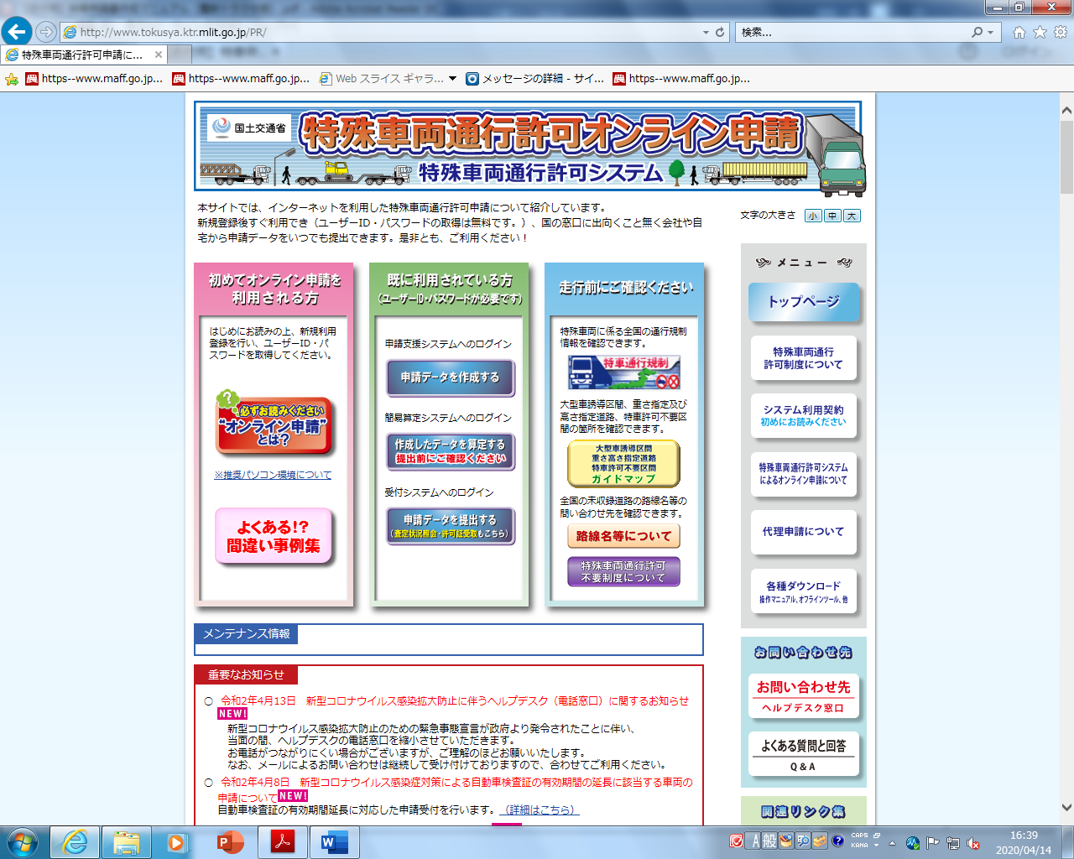

1. オフライン申請

特殊車両通行許可申請方法

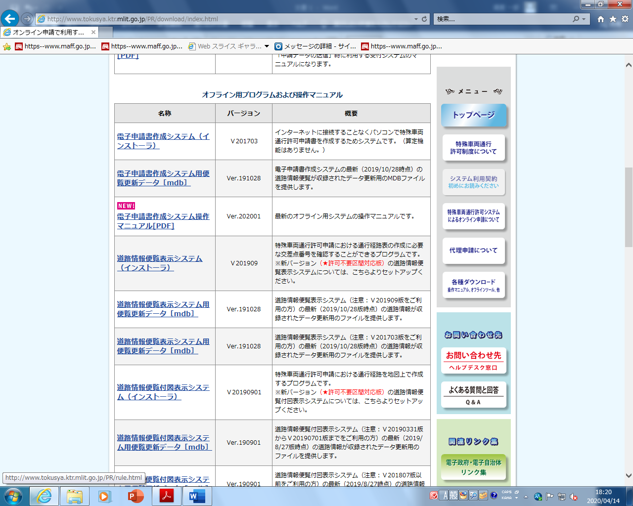(オフライン)

**ダウンロ－ド**

**国土交通省特殊車両通行許可オンライン申請HP『各種ダウンロ－ド』より、**

**『電子申請書作成システム』及び『道路情報便覧付図表示システム』をダウンロ－ドする。**

**【http//www.tokusya.ktr.mlit.go.jp/PR/】**

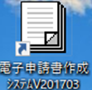**1.電子申請書作成システム**

**※インストール必須**



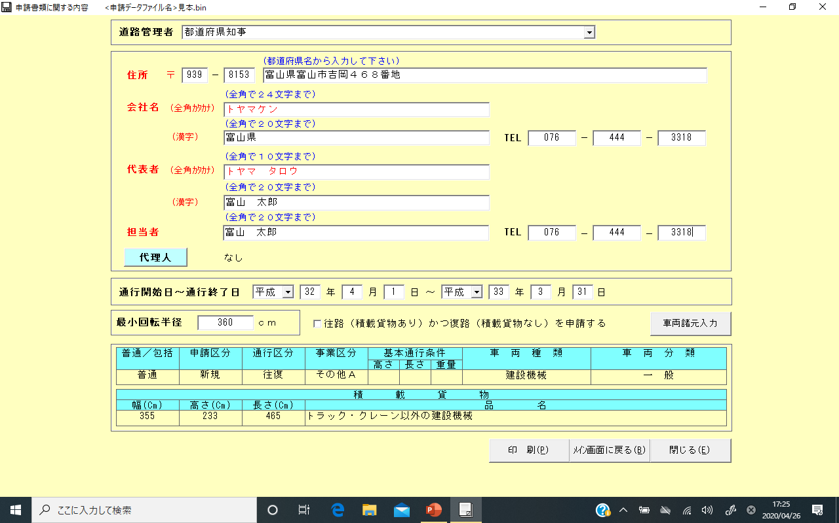**2.デ－タ－入力**

1. **プルダウンから選択**

**②申請者**

**情報を入力**

**③平成で入力**

※

**④最少回転**

**半径を入力**

**※原則ﾄﾗｸﾀ-単体**

**数値を入力**

**⑤『車両諸元入力』に進む**

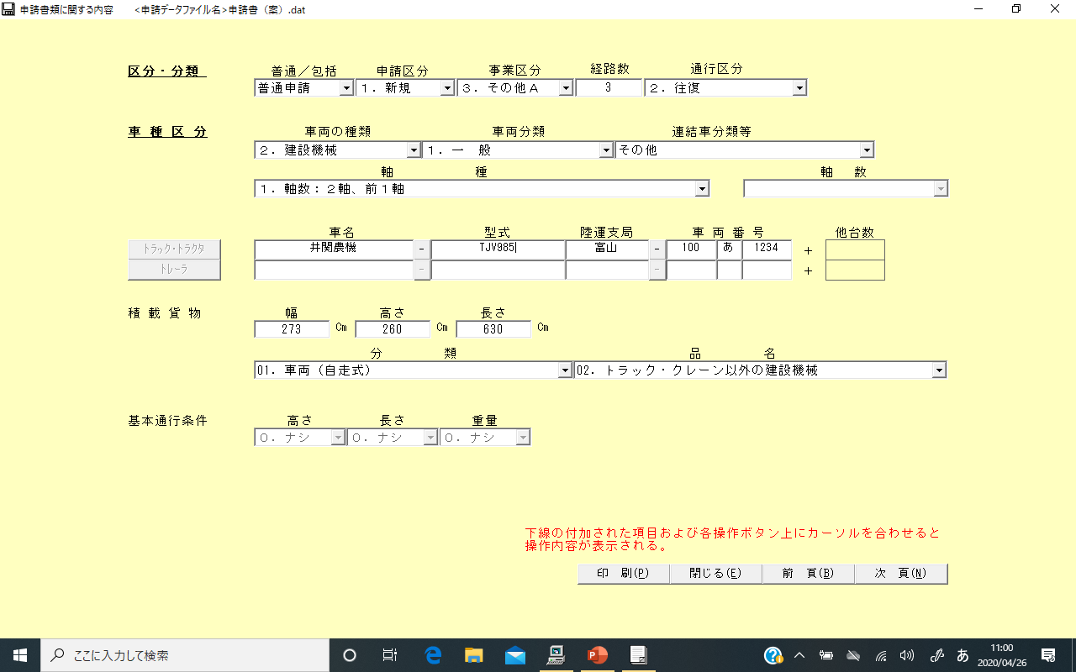**3.車両諸元入力（1）**

1. **『その他A』を選択**

**②『建設機械』を選択**

※　往復の場合は、申請の際入力経路数2倍になる。

※

（ナンバープレート）

**③『２軸』を選択**

**④車両情報**

**を入力**

（トラクター＋作業機）

**⑤『事項』へ**

**4.車両諸元入力（2）**

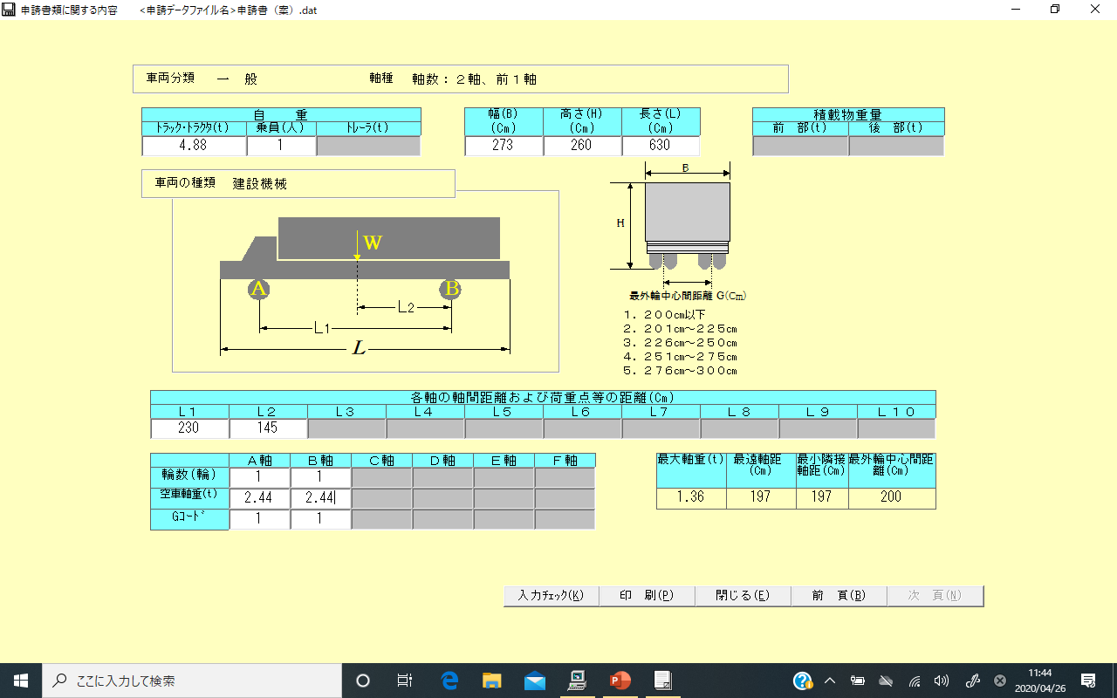

1. **トラクタ－+作業機の重量**

※

※　入力値は÷２で割り切れるもの

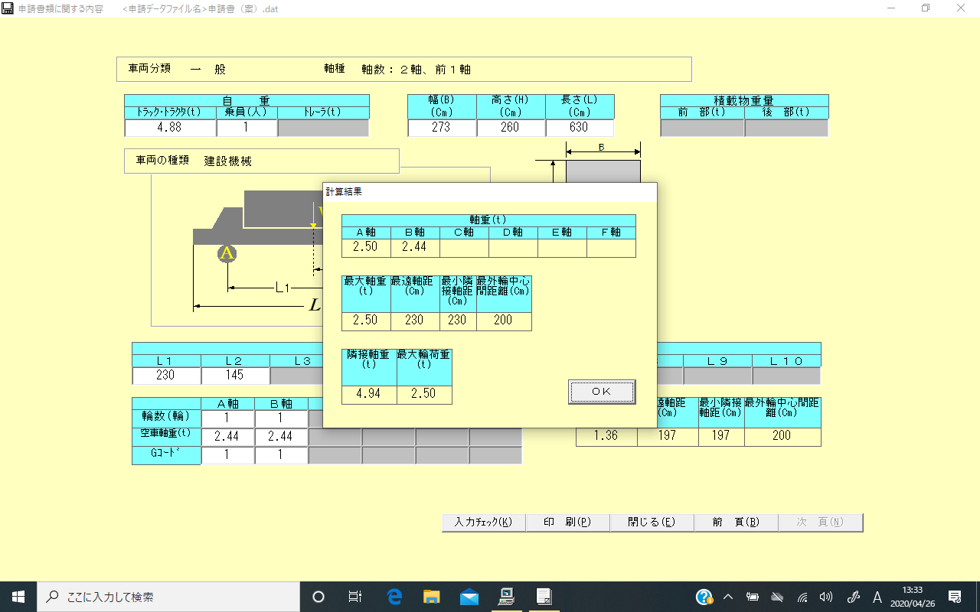

**※原則トラクタ－単体の数値を記入**

※トラクターの重心から後輪までの距離（Ｌ÷２でよい）

※

**③入力チェックでエラ－が無いか確認**

**②（トラクタ－+作業機**

**÷2の重量を記入**

**⑤『閉じる』を選択**

**④印刷**

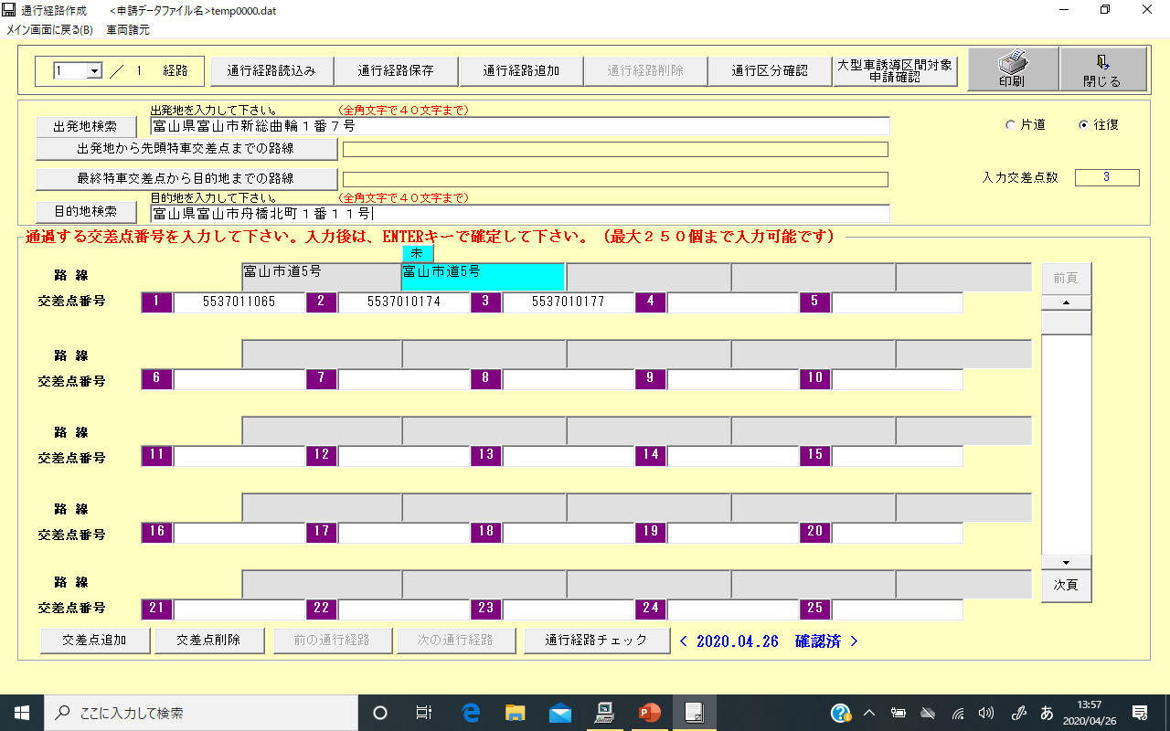**5.経路表作成**

**⑤印刷**

**④通行経路のデ－タを保存**

1. **出発地、目的地を入力**

**※道路情報便覧に路線名称が整備されていないため登録必須**

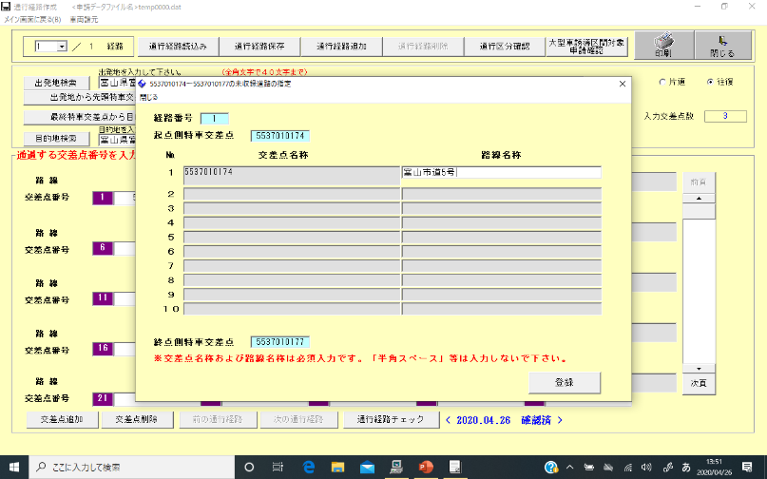

**②交差点番号を入力**

**※道路情報便覧付図システム参照（ｲﾝｽﾄ-ﾙ必須）**

**③『通行経路チェック』でエラ-確認**

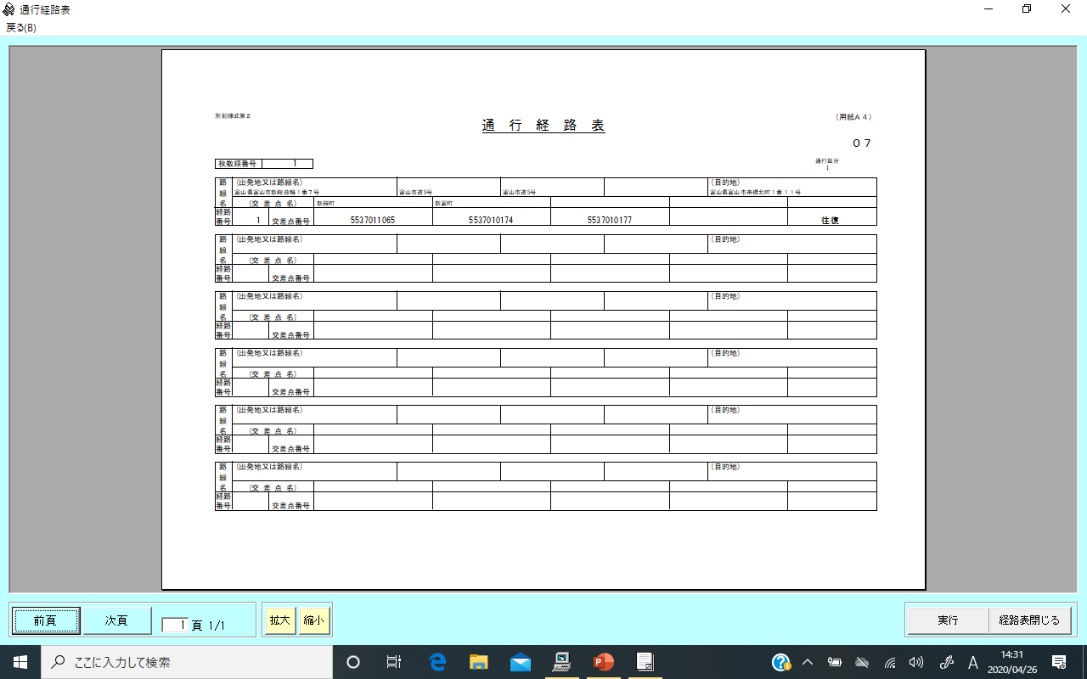**6.経路表（印刷画面）**

**※道路情報便覧付図表示システムに掲載されていない道路（農道等）を通過する場合は、別図で示す必要があります。**

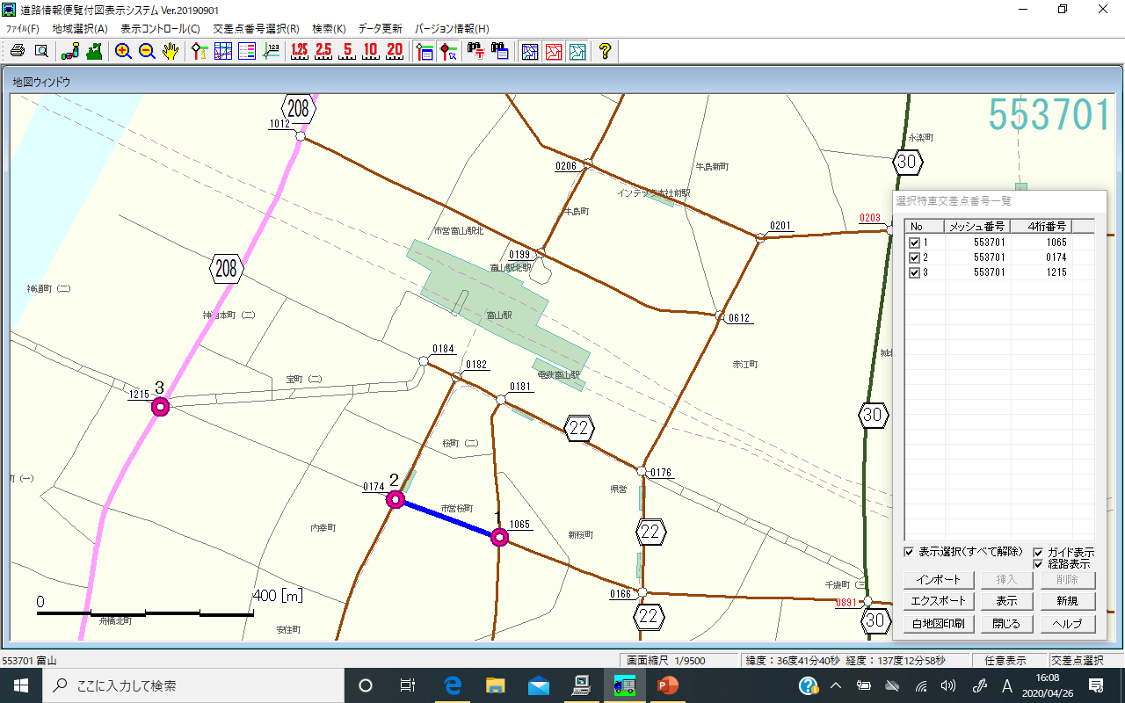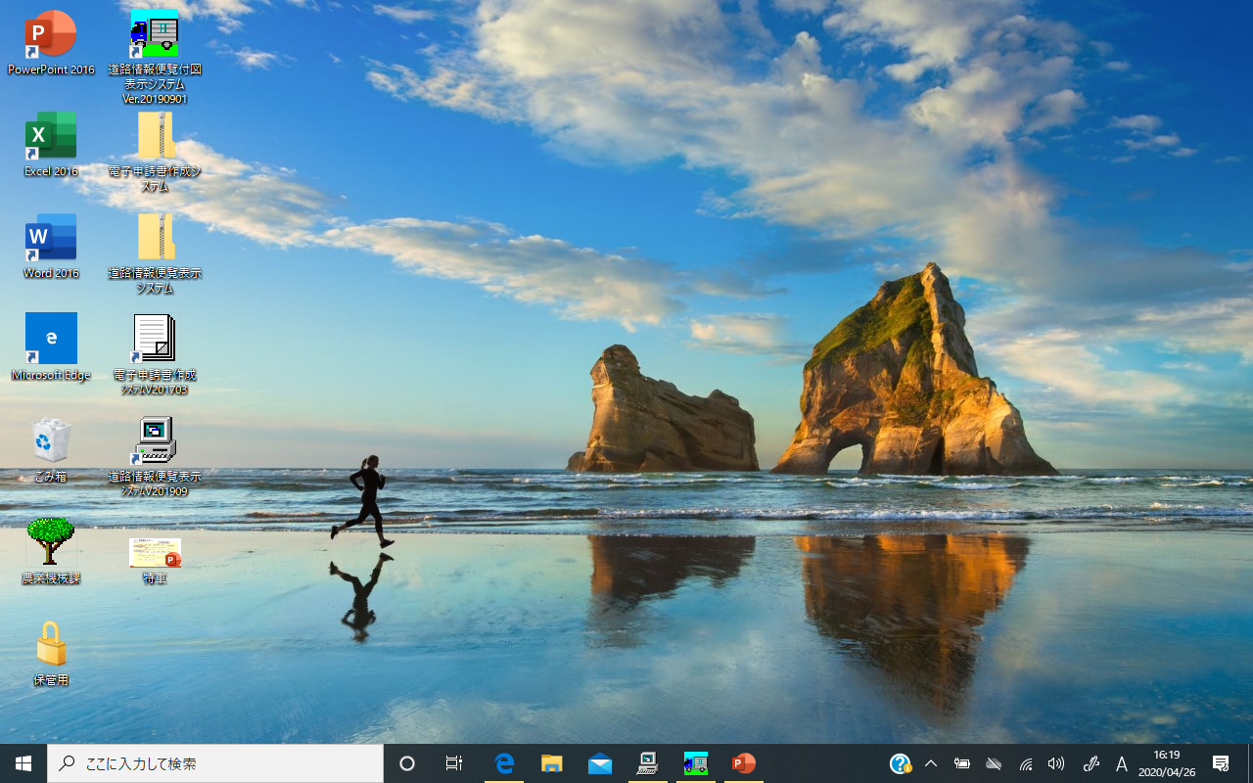**7.道路情報便覧付図表示システム**

**※インストール必須**

**交差点番号を表示**

**１１桁の数字が交差点番号**

**印刷**

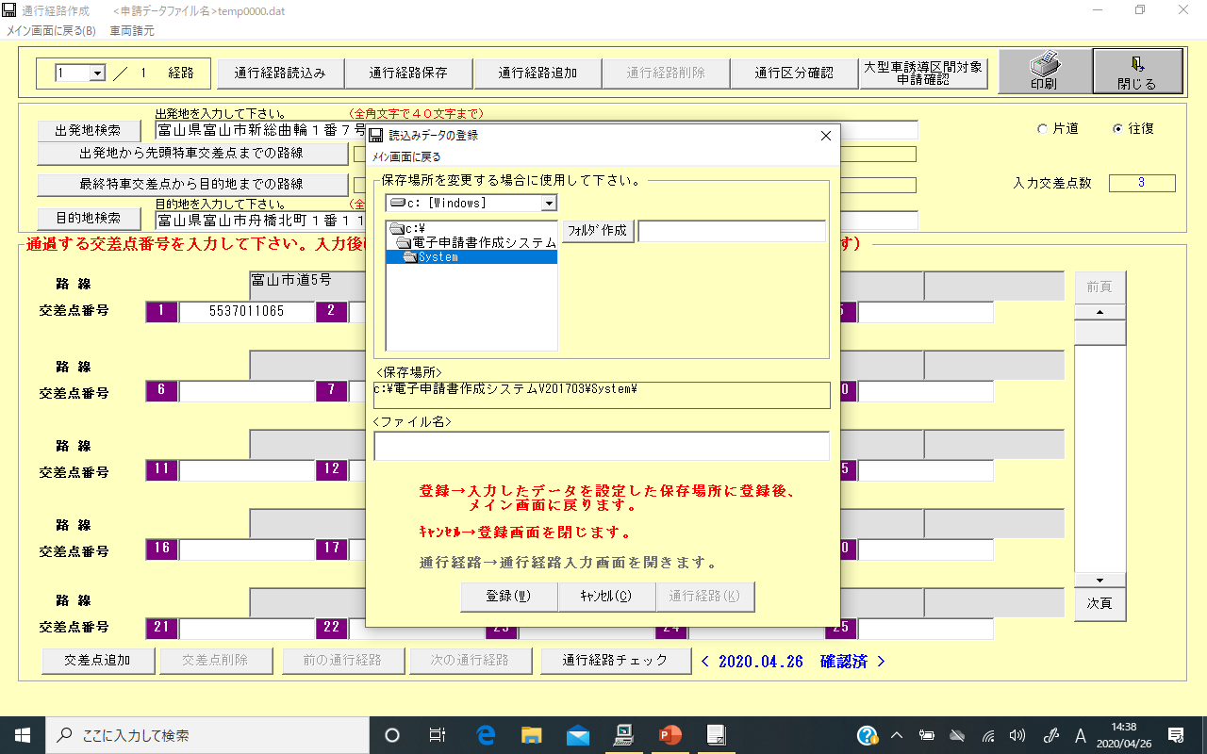**8.データの保存・印刷**

1. **『閉じる』クイックで『読込みデ－タの登録が表示**

**②デ－タの保存が可能**

**③登録**

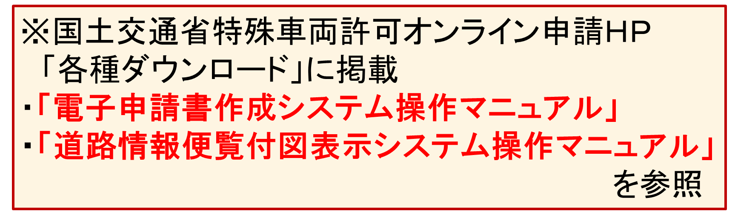**9.詳しい操作方法について**